

LUCRARE PENTRU INFOEDUCATIE

LUCRARE REALIZATA DE : CAZACU STEFAN

CLASA: A XII-A B

COLEGIU DE PROVENIENTA : COLEGIUL NATIONAL UNIREA FOCSANI

PROFESOR INDRUMATOR : LILIANA COLIN

ACEST PROIECT A LUAT NASTERE DATORITA SENTIMENTULUI DE ANGOASA AL ELEVULUI DIN SISEMUL DE INVATAMANT ROMAN IN LEGATURA CU MATERIILE “PLICTISITOARE”, CONCENTRANDU-MA PE GEOGRAFIE , CE SE INVATA GREU SI DOAR SUB SEMNUL OBLIGATIEI.

PENTRU A COMBATE ACEASTA CONTRADICTIE ALIMENTATA ATAT DE ELEVI , PROFESORI, CAT SI DE SISTEM AM CREEAT UN SOFT EDUCATIONAL NUMIT GEOFINDER, CE ARE CA SCOP EDUCAREA ELEVILOR, SI NU NUMAI, INTR-UN MOD PRIETENOS, EDUCATIV SI INTERACTIV, DATORITA CAPACITATII RIDICATE A CREIERULUI DE A ASIMILA SI RETINE INFORMATII INTR-UN MOD MAI EFICIENT CAND ACESTEA SUNT INSOTITE DE IMAGINI SI ACTIVITATI PRACTICE.

ACEST SOFT ESTE ADRESAT IN PRICIPAL ELEVILOR DIN CICLUL GIMNAZIAL, PENTRU A-SI INCEPE DRUMUL CATRE NOI ORIZONTURI INTR-UN MOD INTERACTIV SI INTERESANT, PENTRU A RAMANE PASIONATI DE ACEST CAPITOL IMPORTANT AL PROCESULUI EDUCATIONAL, PENTRU A-SI APROFUNDA INFORMATIILE SI CEL MAI IMPORTANT PENTRU A COMBINA UTILUL CU PLACUTUL IN SCOPUL DE A OPRI ACEASTA “URA” NEFONDATA CATRE GEOGRAFIE. DE ASEMENEA, ESTE RECOMANDAT SI PROFESORILOR IN SCOP DIDACTIC, DAR SI STUDENTILOR SAU ORICARUI ADULT CE DORESTE SA PASEASCA IN LUMEA GEOGRAFIEI SI SA INVETE BAZELE DESPRE CONTINENTELE SI TARILE LUMII.

PREZENTAREA LUCRARII

UTILIZAREA PROGRAMULUI

SOFT-UL POATE FI UTILIZAT CU USURINTA DE ORICINE DATORITA INTERFATEI PRIETENOASE SI USOR DE FOLOSIT PE CARE O POSEDA DAR SI TUTORIALULUI CE EXPLICA FIECARE BUTON SI SETARE EXISTENTA CE VA FI AFISAT PRIMA DATA CAND SOFT-UL VA FI DESCHIS DE UTILIZATOR, DAR SI VALABIL IN ORICE MOMENT DIN OPTIUNEA DEDICATA ACESTUIA IN SETARILE JOCULUI.

ASTFEL, ACESTA PREZINTA 2 GAMEMODE-URI INTERESANTE SI INTERACTIVE CE OFERA ELEVULUI MODURI DE A INVATA GEORAFIA DE BAZA A GLOBULUI DAR SI UN MENIU DE VIZUALIZARE HARTI CE CONTINE HARTI POLITICE SI FIZICE ALE LUMII SI ALE CONTINENTELOR PENTRU A PUTEA FI STUDIATE.

PRIMUL GAMEMODE ESTE UN “PUZZLE” CU TARILE CONTINENTULUI ALES IN MENIUL DE SELECTARE SI ARE DOUA DIFICULTATI DINTRE CARE UTILIZATORUL POATE ALEGE INAINTE CA JOCUL SA INCEAPA. MODUL USOR ARE ROLUL DE A AJUTA UTILIZATORUL IN A INVATA TARILE CONTINENTULUI ALES USOR DEOARECE CONTURUL TARILOR ESTE PREZENT PE HARTA CONTINENTULUI IN TIMP CE MODUL DIFICIL ARE ROLUL DE A TESTA INFORMATIILE ACUMULATE IN TIMPUL JOCULUI DEOARECE CONTURUL NU MAI ESTE PREZENT IN ACEST CAZ.

AL DOILEA GAMEMODE OFERA UTILIZATORULUI OPTINEA DE A APASA PE O ANUME TARA LA INTAMPLARE ALEASA DE SOFT DIN CONTINENTUL ALES PANA CAND TOATE TARILE SE VOR TERMINA.

DE ASEMENEA, CONTINENTUL POATE FI ALES ATAT DE UTILIZATOR CAT SI DE COMPUTER LA INTAMPLARE PENTRU A INTRODUCE UN NIVEL NOU DE JUCARE SI INVATARE.

LA FINALUL FIECARUI MOD DE JOC TIMPUL JOCULUI IMPREUNA CU PUNCTELE CASTIGATE IN TIMPUL JOCULUI SE VOR AFISA PENTRU A OFERI O EXPERIENTA UNDE UTILIZATORUL POATE INCERCA SA ISI BATA PROPRIUL SCOR SI SA ISI VIZUALIZEZE CLAR PROGRESUL INVATARII

DE ASEMENEA, O BAZA DE DATE, UNDE FIECARE UTILIZATOR POATE OBSERVA CELE MAI BUNE PUNCTAJE LA FIECARE MOD DE JOC ESTE PREZENTA IN MENIUL PRINCIPAL APASAND PE BUTONUL “SCORURI”, FIIND UPDATATA DUPA FIECARE MECI, PUTANDU-SE CREEA MAI MULTE PROFILURI PENTRU FIECARE UTILIZATOR PE ACELAȘI DISPOZITIV.

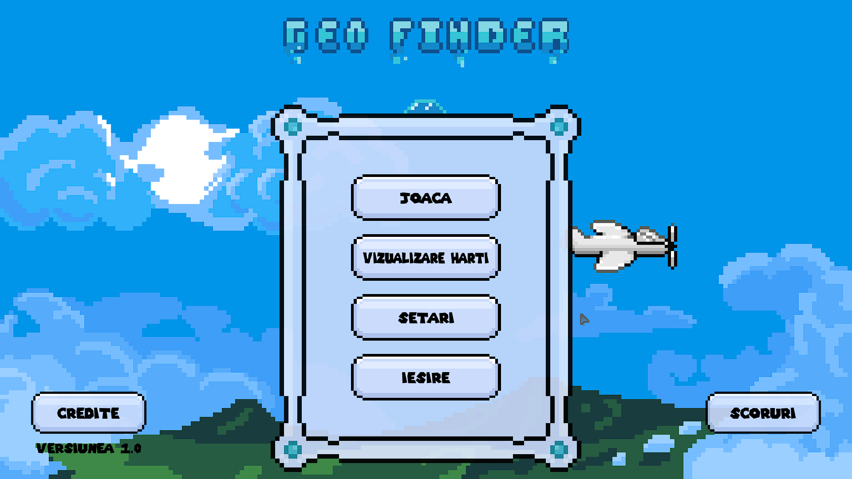

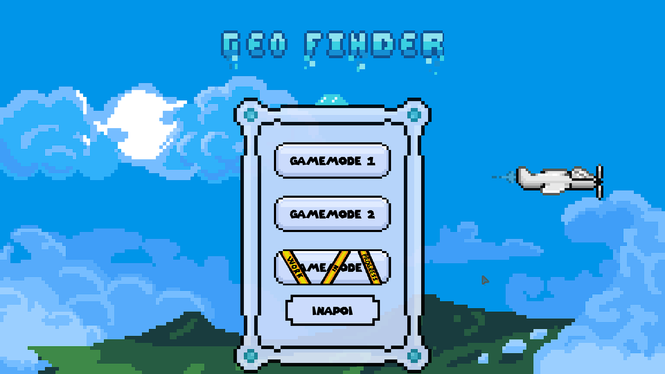

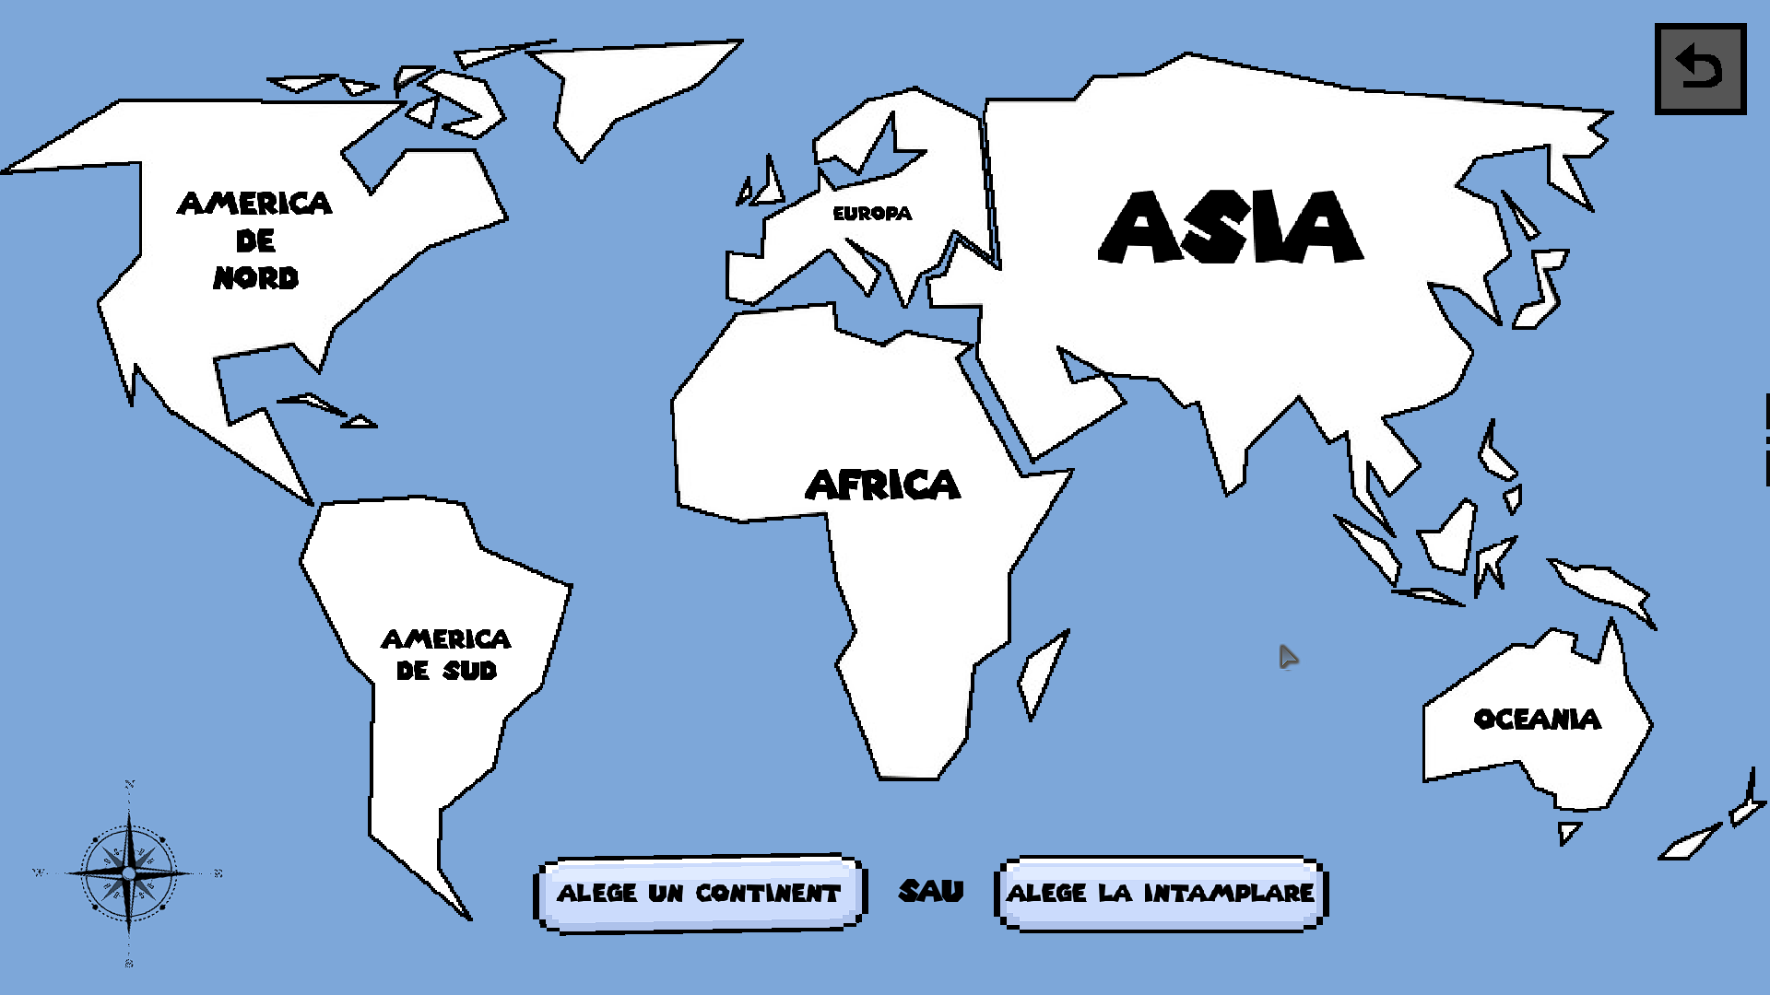

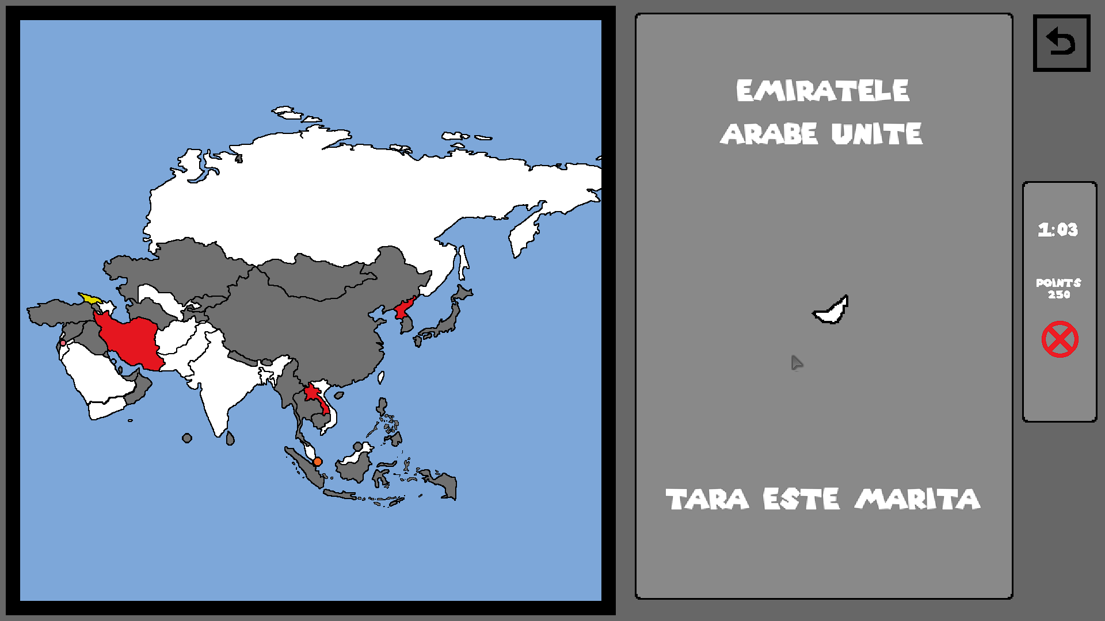

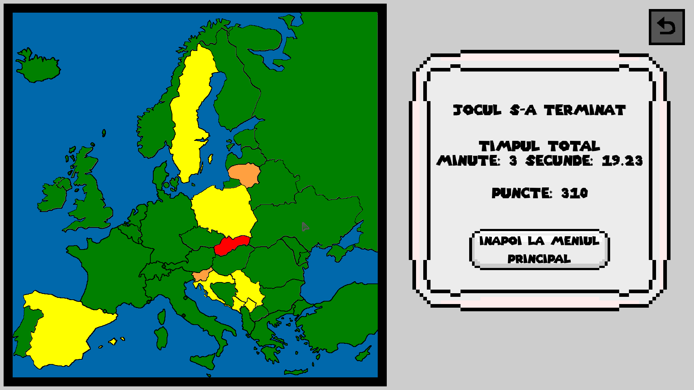

MOD DE REALIZARE

PROIECTUL A FOST REALIZAT FOLOSIND ENGINE-UL „GAMEMAKER STUDIO” IN DECURSUL A CATEVA LUNI. DE ASEMENEA, PROGRAMUL „ASEPRITE” A MAI FOST FOLOSIT PENTRU A CREEA TEXTURILE PIXELATE PREZENTE INAUNTRUL APLICATIEI. SUNETELE, MUZICA DE FUNDAL SI HARTILE AU FOST DESCARCATE DE PE DIFERITE SITE-URI MENTIONATE IN PAGINA DE CREDITE A JOCULUI.

„GAMEMAKER STUDIO” ESTE UN PROGRAM DE DEZVOLTARE DE JOCURI REALIZAT DE COMPANIA YOYOGAMES, CE INCLUDE TOATE UNELTELE NECESARE DEZVOLTARII JOCURILOR VIDEO: EDITOR DE COD, FOLOSIND UN LIMBAJ PROPRIU DE PROGRAMARE ASEMANATOR CU C++, JAVA SI C#, UN EDITOR DE TEXTURI SI MULTE ALTELE.

CELE MAI IMPORTANTE FUNCTII ALE PROGRAMULUI REPREZINTA MODUL DE DETECTARE A TARILOR IN MOMENTUL IN CARE UTILIZATORUL INTERACTIONEAZA CU ELE, SISTEMUL DE PUNCTE CE SE UPDATEAZA IN TIMP REAL SI IN FUNCTIE DE GRESELILE SI TIMPUL UTILIZATORULUI FIIND DINAMIC SI SALVAREA SCORURILOR CELOR MAI MARI INTR-O BAZA DE DATE

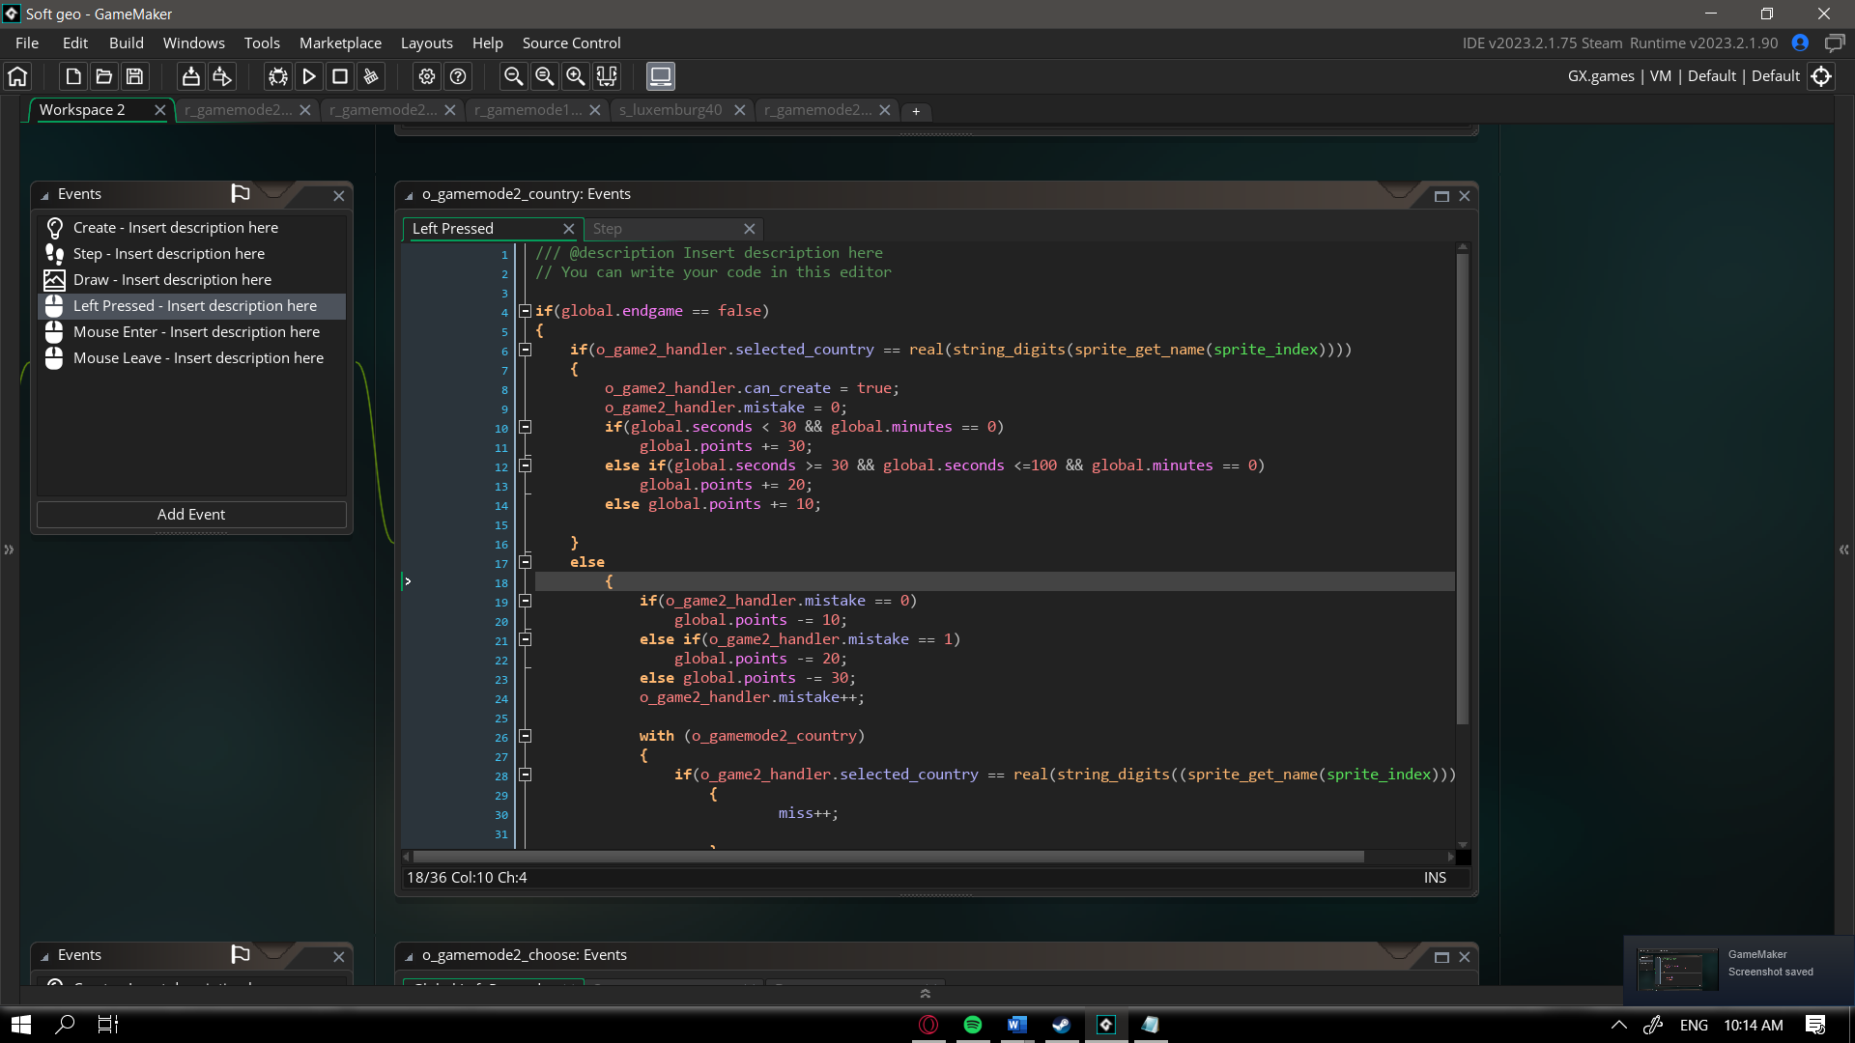

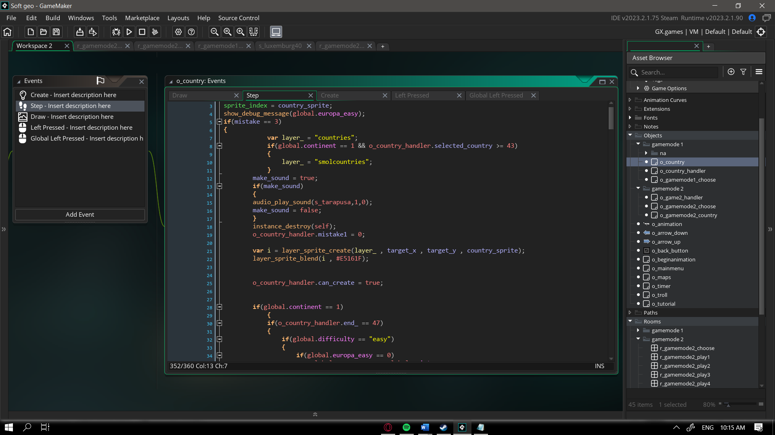

O DATA CU TERMINAREA VERSIUNII DE BAZA AM IMPLEMENTAT SI O OPTIUNE IN CARE LIMBA SOFT-ULUI SE POATE SCHIMBA DIN ROMANA IN ENGLEZA SI INVERS PENTRU CA PROGRAMUL SA POATA FI FOLOSIT GLOBAL, OPTIUNE CARE POATE FI ACCESATA DIN SETARILE JOCULUI.

INTREGUL PROCES A AVUT O DURATA EFECTIVA DE LUCRU DE 240 DE ORE SI MULTE UPDATE-URI VOR MAI FI LANSATE PENTRU A IMBUNATATI EXPRERIENTA UTILIZATORULUI CE VOR PUTEA FI DESCARCATE DE PE PAGINA MEA DE ITCH.IO CE POATE FI ACCESATA DIN JOC DAR SI DE PE LINK-UL ACEST).

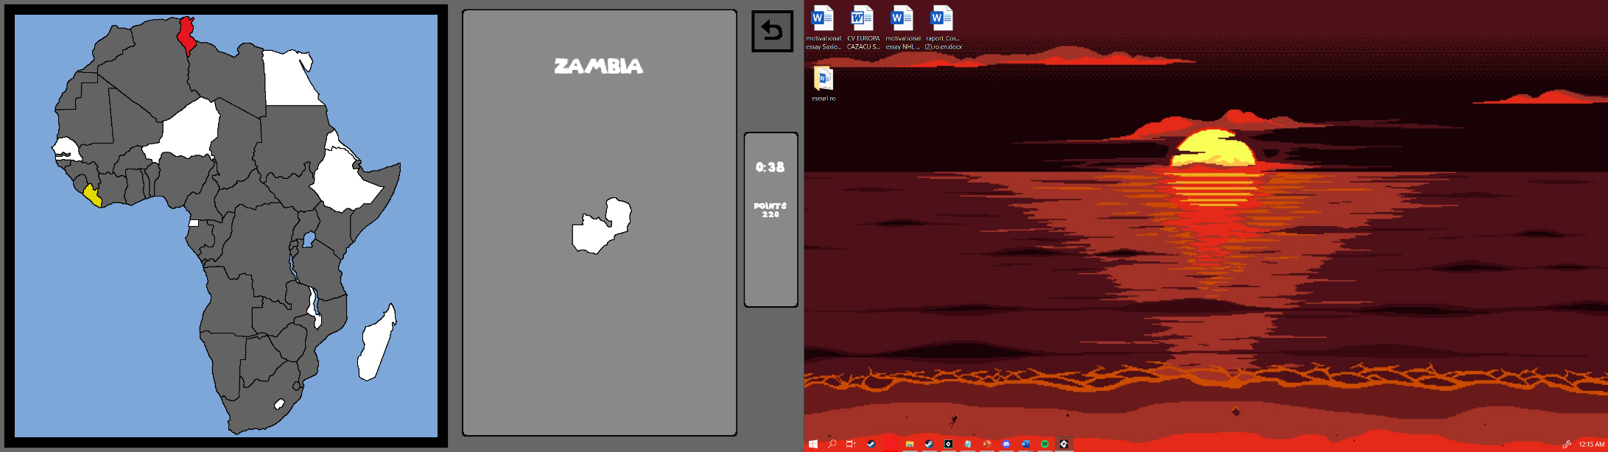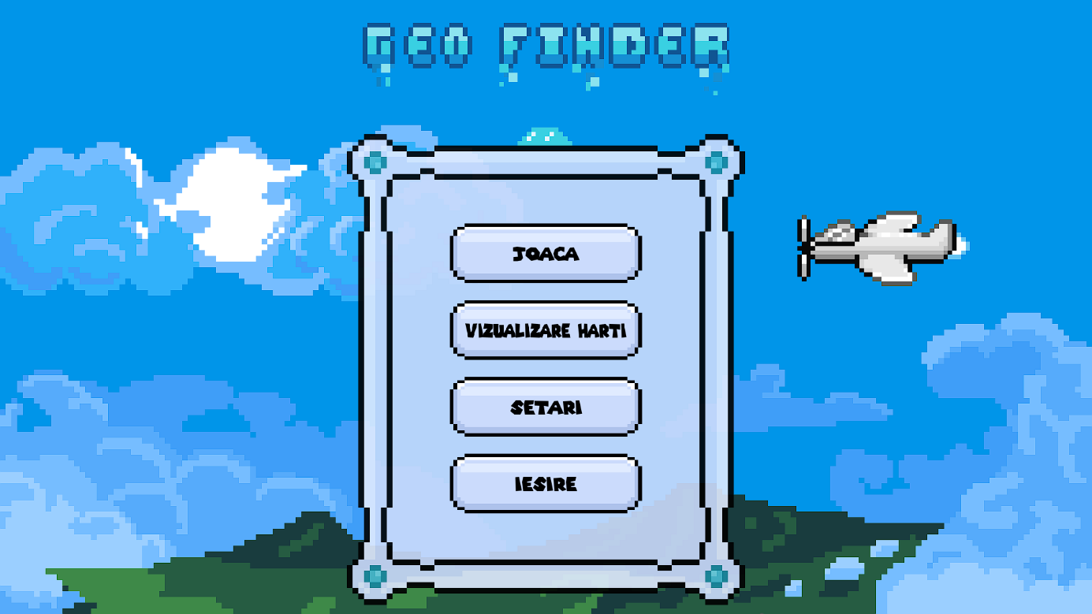

SOFT-UL ESTE PRODUS IN SCOPURI EDUCATIVE, NON-PROFIT SI MONETIZAREA ACESTUIA PRIN ORICE MIJLOC ESTE INTERZISA ATAT DE LICENTELE HARTILOR DAR SI DE PROPRIA VOINTA, FIIND UN PROIECT CE POATE FI ACCESAT PE GRATIS DE TOATA LUMEA

ALTE DETALII IMPORTANTE

SOFT-UL FOLOSIT IN REALIZAREA LUCRARII : GAME MAKER STUDIO 2

LIMBAJUL FOLOSIT IN REALIZAREA LUCRARII : GAMEMAKERLANGUAGE CODE (ESTE O COMBINATIE INTRE C++ C# SI JAVA)

MARIMEA SOFT-ULUI : APROX. 100 MB

CERINTE HARDWARE SI SOFTWARE : RULEAZA PE ORICE DISPOZITIV, CE ARE SISTEM DE OPERARE WINDOWS 7/8/10/11 INSTALAT CERINTELE DE SISTEM FIIND INCLUSE IN CERINTELE SISTEMULUI DE OPERARE.

INFORMATII TEHNICE

SCREENSHOT-URI

